En mi base de datos quiero guardar los siguientes datos sobre un videojuego:

Quiero guardar todos los personajes jugables, los cuales tienen una calidad (4 o 5 estrellas), y un identificador. Todos los personajes tienen 2 habilidades y cada habilidad solo la puede tener un personaje. De las habilidades queremos guardar su identificador, su tiempo de espera y el tipo de habilidad. Las habilidades pueden ser de dos tipos: E y Q, de esta última queremos guardas la energía necesaria para poder utilizar esta habilidad.

Los personajes tienen un solo elemento y varios personajes tienen un elemento. De estos elementos queremos guardar su identificador y el tipo (hay siete de estos).

También queremos guardar los artefactos, de los cuales queremos guardar su identificador y el tipo de artefacto (casco, pechera, guantes, cinturón y botas). Un artefacto se mejora con varios artefactos y un artefacto se puede utilizar para mejorar otro. Estos artefactos son utilizados por los personajes. Un personaje puede utilizar varios artefactos, y un artefacto solo puede ser utilizado por un personaje.

Por otro lado queremos guardar las diferentes armas. De estas queremos guardar su identificador, la calidad del arma (de 1 a 5 estrellas estrellas) y el tipo de arma (espada pesada, espada ligera, arco, lanza y catalizador). Un arma puede ser utilizada por un personaje y un personaje siempre tiene que usar un arma.

Por último queremos guardar los materiales de mejora. Un material puede ser usado para mejorar a muchos personajes y un personaje necesita muchos materiales para ser mejorado. Las armas también utilizan materiales para ser mejoradas y siguen el mismo patrón: un material puede ser usado para mejorar muchos tipos de armas y un arma se mejora con muchos materiales. De los materiales queremos guardar su identificador y el tipo (mejora de armas, de habilidades de personajes y de nivel de personaje).

Para las jerarquías de elementos, materiales, armas y artefactos he creado un atributo tipo para guardar la información, usando un CHECK para que solo se puedan guardar los tipos concretos que existen.
MODELO ENTIDAD-RELACION

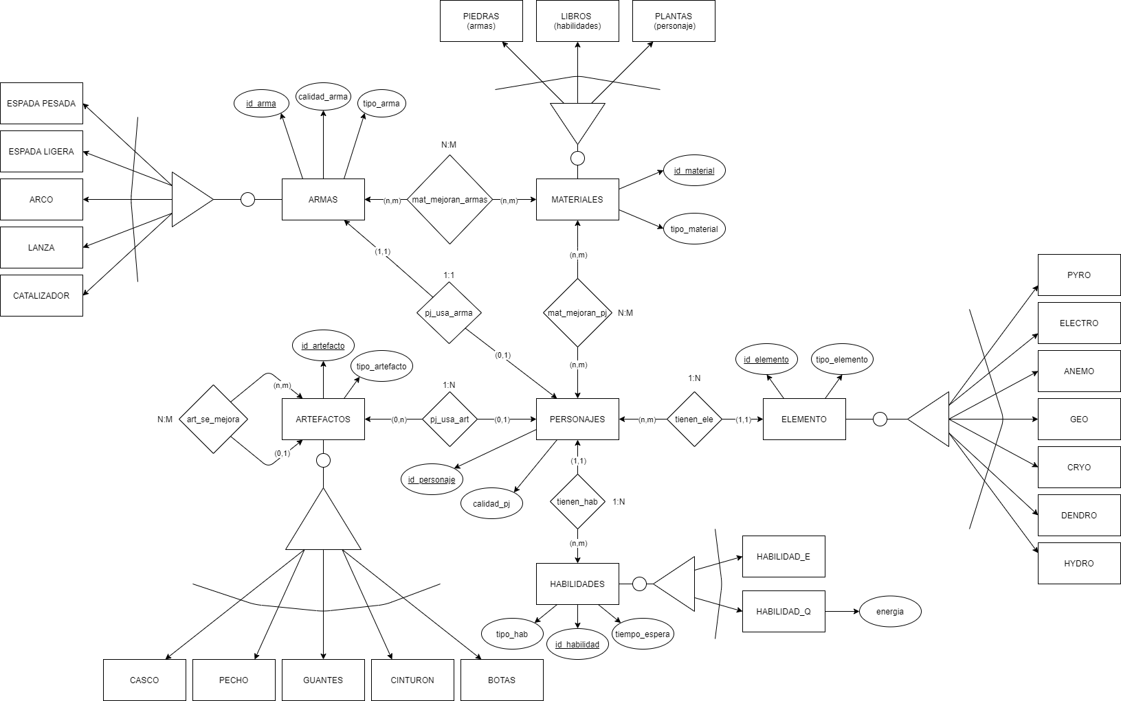
MODELO RELACIONAL

HABILIDAD_Q (id_habilidad, energia)
HABILIDADES (id_habilidad, tiempo_espera, tipo_hab, id_personaje)
PERSONAJES (id_personaje, calidad_pj, id_arma, id_elemento)
ELEMENTOS (id_elemento, tipo_elemento)
ARTEFACTOS (id_artefacto, tipo_artefacto)
ARMAS (id_arma, calidad_arma, tipo_arma)
MATERIALES (id_material, tipo_material)
MAT_MEJORAN_ARMAS (id_material, id_arma)
MAT_MEJORAN_PJ (id_material, id_personaje)
PJ_USA_ART (id_artefacto, id_personaje)
ART_SE_MEJORA (id_artefacto, id_artefacto_usado)

